平成２９年８月 ８日

ＨＡＣＣＰ速習研修会（１日）開催のお知らせ
【参加無料】

〒060-0042
札幌市中央区大通西8丁目
2番地 北大通ビル5階
一般社団法人北海道食品産業協議会
共 催：株式会社道銀地域総合研究所
公益財団法人北海道科学技術総合振興ｾﾝﾀｰ

清明の候、皆様にはいよいよご盛栄のこととお慶び申し上げます。

私共協議会は、従来より、食品製造加工関連事業者の方々を対象とした食品の品質管理向上のための様々な研修会を実施しておりますが、この度、農林水産省のご支援を得て、義務化を目前に控えたＨＡＣＣＰ手法の経営面での導入メリットへの理解向上と、実践に向けたステップアップを目指し、以下の要領にて研修会を開催致します。

【対象受講者】 定員８０名
＊ HACCP導入を急ぐ企業の経営・管理者の方
＊ 自治体HACCPを取得済みの企業の方
＊ 現場における品質管理担当の方 etc

【開催日時】 平成２９年９月２８日（木） １０：００～１６：３０

【開催場所】 （一社）北海道中小企業会館（プレスト1.7） ２階
札幌市中央区北１条西７丁目1−１

【受 講 料】 無料

【研修内容】
マネジメントツールとしてのHACCP、一般的衛生管理とHACCPとの関係、HACCPの基本構造等を学び、自社が取り扱う製品への展開に繋げる。具体的には、コーデックスの「食品衛生の一般原則」や「食品等事業者が実施すべき管理運営基準に関する指針」がどのような事項からなるのかを学ぶ。

［連絡先ＴＥＬ ０１１－２４１－６４４７ 担当：長尾、寺西、モック］
参加申込用紙（裏面）
『ＨＡＣＣＰ速習研修会（１日）』参加申込用紙
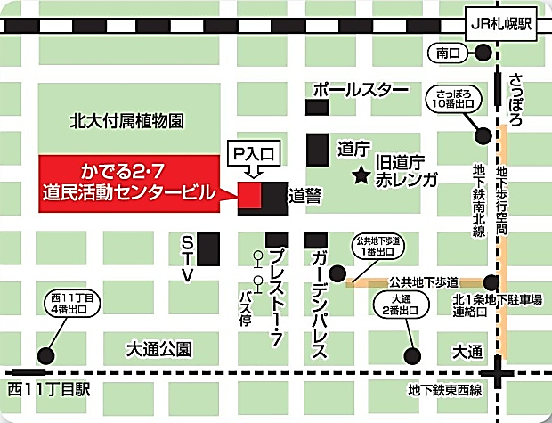
≪札幌会場 9/28(木)≫：（一社）北海道中小企業会館（プレスト1・7） ２階

北海道中小企業会館
（プレスト１・７）

所属
（企業・団体等）
業種・取扱商品
申込者  役職・氏名 | 役職 | 氏名（ふりがな）
連絡先住所 | 〒
TEL / FAX | TEL: / FAX:
申し込みの締め切りは９月５日と致しますが、それ以降に申し込みを希望される方はお電話ください。
＊＊＊＊＊＊＊＊＊＊＊＊＊＊＊＊＊＊＊＊＊＊＊＊＊＊＊＊＊＊＊＊＊＊＊＊＊
送信先：011-241-6730
連絡先： 一般社団法人北海道食品産業協議会 担当：長尾、寺西、モック
〒060-0042 札幌市中央区大通西8丁目2番地 北大通ビル5階
TEL:０１１-２４１-６４４７ FAX:０１１-２４１-６７３０
E-mail： hofiatk@orion.ocn.ne.jp
- 複数で申し込まれる場合は、この用紙をコピーしてご利用ください。

